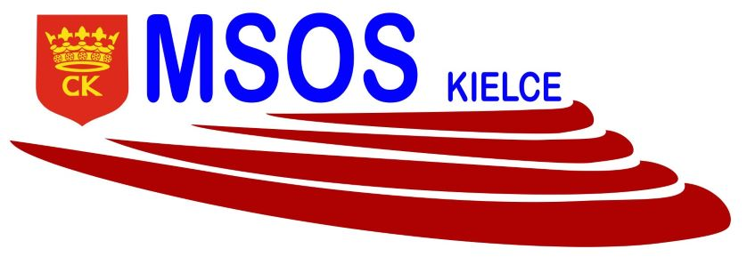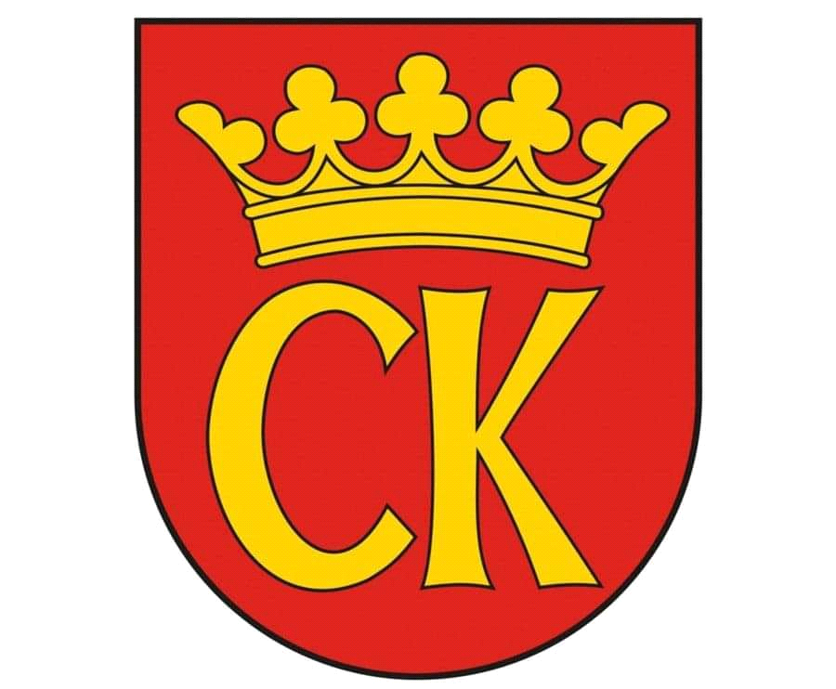 

**KOMUNIKAT KOŃCOWY**

**Igrzyska Młodzieży**

**MISTRZOSTWA KIELC SZKÓŁ PODSTAWOWYCH**

**W SZTAFETOWYCH BIEGACH PRZEŁAJOWYCH DZIEWCZĄT**

|  |  |  |
| --- | --- | --- |
| ***Miejsce*** | ***Szkoła*** | ***Opiekun*** |
| I | Szkoła Podstawowa nr 33 | Anna Zdziech |
| II | Szkoła Podstawowa nr 22 | Jerzy Soboń |
| III | Szkoła Podstawowa nr 27 | Leszek Januchta |
| IV | Szkoła Podstawowa nr 39 | Izabela Zasada |
| V | Szkoła Podstawowa nr 25 | Tomasz Michalski |
| - | Szkoła Podstawowa nr 8-nie ukończyła | Kamil Mazur |
| - | Szkoła Podstawowa nr 32- nie ukończyła | Marzena Świtoń |